Методика регистрации давления в шпуре
Способ регистрации предаваемых на штоки усилий при инициации разряда в шпуре изображен на рисунке 3.23. Рабочий разрядник представляет из себя часть электрической цепи, в которой места подключения контактов надежно изолированы друг от друга. Плотное закрепление в отверстии посредством закручивания гайки-фиксатора создает распирающие усилия, необходимые для герметизации системы. Наполнение штока жидкостью производится непосредственно перед фиксации оборудования в место инициации разряда.
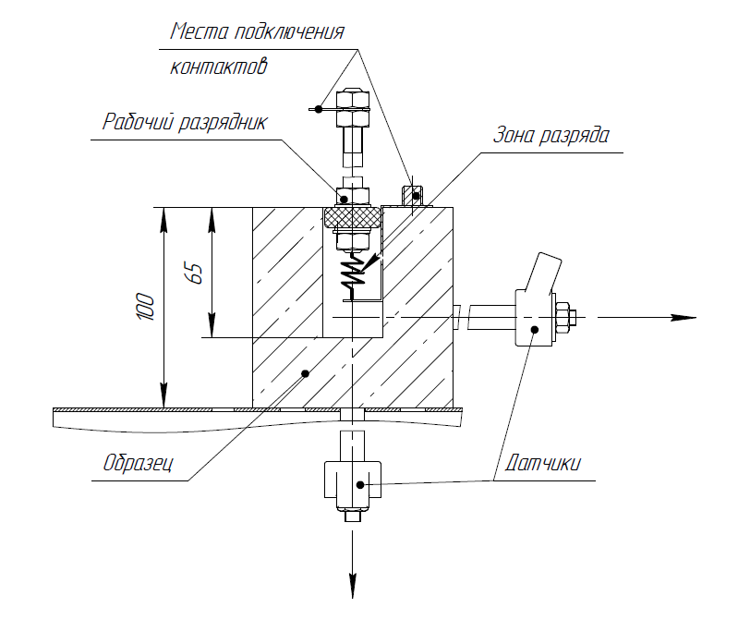
Рисунок 3.23. Схема регистрируемых усилий
Инициация разряда передает всю накопленную энергию на разрядный промежуток, с соответствующими стадиями и механизмом разрушения образца при переходе электрической энергии в энергию ударной волны. Передаваемые усилия регистрируются датчиками детонации, провода которых защищены от помех экранированием. При этом, избежать электромагнитное воздействие разряда удается еще и за счет расположения датчиков на штоках, длина которых превышает зону действия электромагнитного импульса. Вдобавок, производится заземление корпуса стенда, чтобы избежать возможности воздействия токов наведения.
Для регистрации воздействия ударной волны на окружающие объекты был разработан испытательный стенд, предоставленный схематично на рисунке 3.24 и в натуре на рисунке 3.25. Продольно скользящие штоки своим основанием упираются в стенки образца. Обеспечивание плотного прилегания достигается за счет наличия пружинной связи. 3 штока расположены под углом 120 градусов относительно друг друга в горизонтальной плоскости и один в вертикальной. Названный способ снятия результатов измерений минимизирует вероятность возникновения помех. Результат разрушения образца представлен на рисунке 3.26.
Для снятия сигналов с датчиков применялось два двухканальных осциллографа FNIRSI 1014 D.
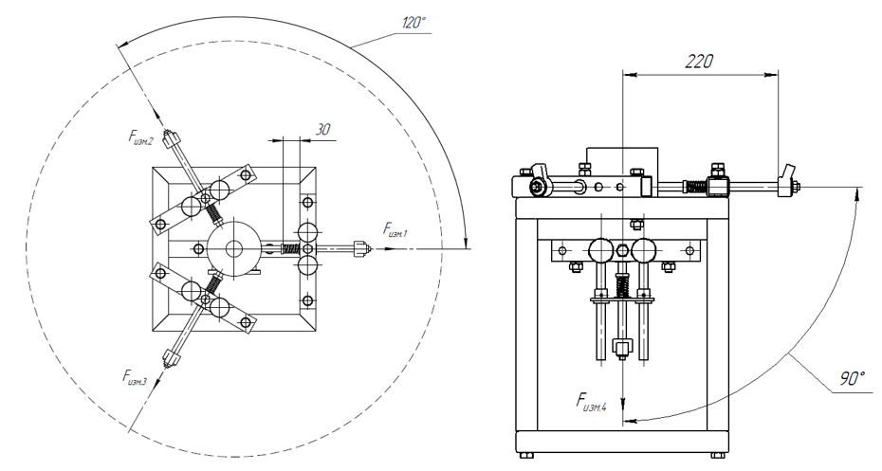
Рисунок 3.24. Схема испытательного стенда
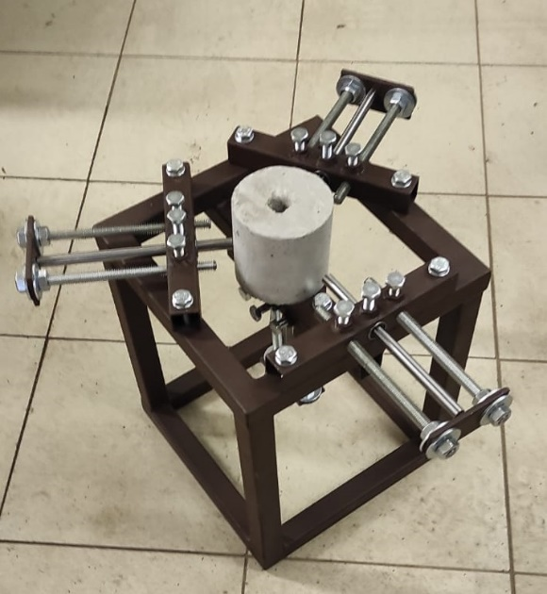
Рисунок 3.25. Фотография испытательного стенда
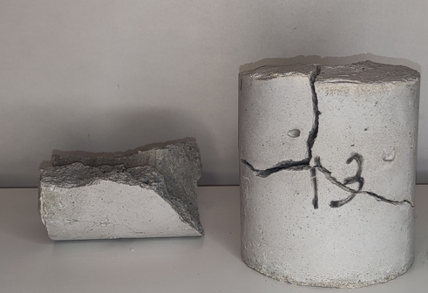
Рисунок 3.26. Результат разрушения образца
Выбор диапазона исследуемых параметров обусловлен экономической целесообразностью применения электрогидравлической установки для решения задачи. При работе на относительно малых напряжениях (до 25 кВ) по сравнению с возможным достижением напряжения порядка 200 кВ исследуемый диапазон будет представлен в линейном виде. В связи с этим предпочтительно проведение серии опытов в рамках двухуровневого трехфакторного эксперимента.
Регистрация импульса давления инициируя разряд через проволоку происходила с помощью датчика детонации, для защиты которого от высокого напряжения принято решение установить его на штоки. При проведении каждого опыта образец разрушался, а пик давления ударной волны снимался датчиком.
При исследовании бетона марки М300, выступающий в роли рабочей среды составлена таблица 4. К положительным наблюдениям относятся опыты, режимы разряда которых представлены порядковыми номерами 1…4. Наибольшее значение фактической величины давления ударной волны отмечено в таблице.
Таблица 4. Оценка режима разряда
№ режима разряда | Режим разряда | P_{теор} ,  МПа | P_{факт} ,  Мпа | k_{отр} | Разлом на  3…4 части | Разлом на 8 и более частей
1 | 2 | 3 | 4 | 5 | 6 | 7
1 | U = 12 кВ | 181 | 326 | 1,8 | + | -
1 | С = 3 мкФ
2 | U = 12 кВ | 215 | 386 | 1,8 | + | -
2 | С = 18 мкФ
3 | U = 20 кВ | 250 | 449 | 1,8 | - | +
3 | С = 3 мкФ
4 | U = 20 кВ | 295 | 531 | 1,8 | - | +
4 | С = 18 мкФ

Уточненный коэффициент k_{отр} позволяет сделать ряд выводов об области применения технологии. По формуле (17) построены графики σ(f)
(k_{отр} = 1) и σ’(f) (k_{отр} = 1,8) для заданного режима разряда (№2, таблица 3), а также V_{ковш}(f) (формула 3).
Точки графика 1, 8 характеризуют тип разрушаемого материала, к обломкам которого осуществляется подбор ковша. Погрузка ковшом минимального размера, 0,3 м³, обеспечивается при разрушении тел, максимальный показатель предела прочности на растяжение которых составляет 3 МПа, что превышает предел прочности тел на растяжение при неуточненном коэффициенте на 76%.
Точки 2, 7 определяют область применяемых при погрузке обломков в ковши для случая k_{отр} = 1,8; 2, 4 – для k_{отр} = 1.
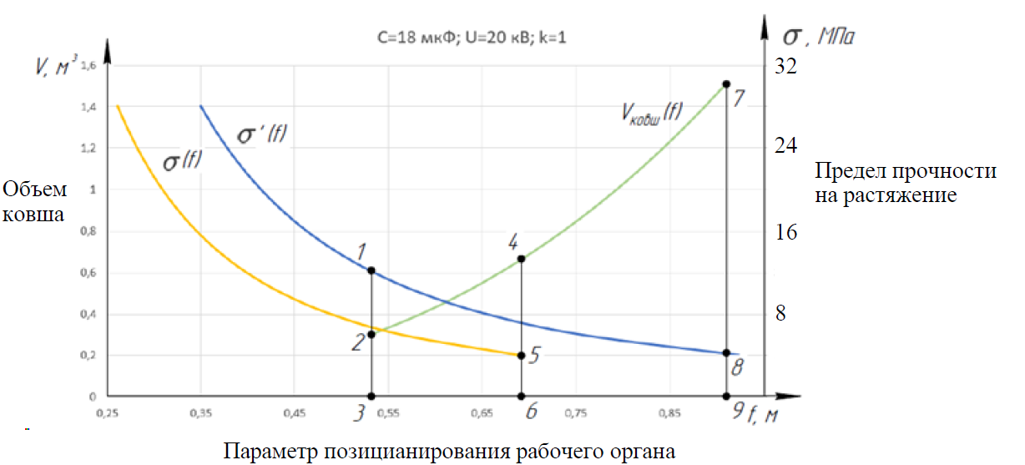
Рисунок 16. График зависимости размера граней образовавшихся обломков от предела прочности разрушаемых тел на растяжения и объемов ковшей
Параметр позиционирования рабочего оборудования МЭШРМ (f) увеличивается на 28% до значения 0,9 м (точка 9, рисунок 16). Диапазон применяемых ковшей также увеличился с 0,3 … 0,65 м³ по 0,3 … 1,5 м³.

